**Homilie – Zestiende zondag door het jaar – jaar B 19.07.2015** *Jeremia 23, 1-6 / Psalm 23, 1-6 / Marcus 6, 30-34*

Ik wil de evangelietekst van vandaag even in zijn context plaatsen. In de vier evangelies ontmoeten wij twee spirituele leiders. De eerste was Johannes de Doper: heel Jeruzalem trok erop uit om naar hem te luisteren. Velen lieten zich dopen met het doopsel van bekering. De tweede spirituele leider was Jezus. Hij begon bekend te worden, maar Hij leefde als het ware nog in de schaduw van Johannes. Wel had Jezus een twaalftal leerlingen om zich heen verzameld om hen het vak te leren. We hoorden vorig weekend dat Hij die leerlingen op stage stuurde. Twee aan twee trekken ze er op uit. Ze verkondigen een boodschap van bekering, drijven boze geesten uit en leggen zieken de handen op en zalven hen met olie… Het werkt… mensen beleven iets van het koninkrijk van God.

Ondertussen is Jezus alleen en Hij wacht op de thuiskomst van zijn leerlingen. Maar dan hoort Hij dat Johannes de Doper door Herodes onthoofd is. Een afschuwelijk bericht en voor Jezus heel bedreigend. Wat Johannes overkomen is kan ook Hém overkomen. Je hoeft geen profeet te zijn om dat aan te voelen. In een paar verzen wordt de spanning van het hele evangelie beschreven. De vreugde van het Koninkrijk en de dreiging die ervan uitgaat voor de gevestigde macht die tot het uiterste gaat, desnoods mensen om het leven brengt. Raar is dat, de dreiging die blijkbaar uitgaat van mensen die het goede doen, die de vinger op de wonde durven leggen, ook vandaag.

De leerlingen komen thuis bij Jezus en vertellen enthousiast hun verhaal. Maar... het volk is ook niet gek. Ze hebben natuurlijk ook gehoord dat Johannes vermoord is. Hun geestelijke leider is vermoord… ze zijn als schapen zonder herder… Ze vragen aan elkaar waar die leerlingen gebleven zijn die duivels uitdrijven, en waar is die Jezus, de neef van Johannes, wat vindt Hij ervan en hoe moet het verder?

Moet je je voorstellen wat voor emotioneel gebeuren het daar is. De leerlingen die nog vol zijn van hun succes. Jezus die de bui ziet hangen. Het volk dat op drift is. Ze hebben zelfs geen tijd om te eten en ze hebben honger. En als Jezus en zijn leerlingen met een bootje naar de overkant gaan, trekt het volk langs de oever met hen mee alsof ze zeggen willen: geef ons houvast, geef ons woorden waarmee we verder kunnen. Laat ons niet in de steek.

We zitten nu midden in het evangelie van vandaag. Jezus ziet die menigte, en dan staat er: Hij had zeer met hen te doen. Dat wil zeggen: Hij werd door al die mensen diep van binnen ontroerd, tot in zijn binnenste binnen geraakt, want ze waren als schapen zonder herder. En dan laat Hij al zijn voornemens, zijn plannen om met zijn leerlingen alleen te zijn en uit te rusten, uit handen vallen en begint hen te onderrichten.

Wat een flexibiliteit: je hebt een plan in je hoofd… er komt iets tussen… je wordt geraakt… je laat je plan voor wat het is en verandert van richting… Het geraakt worden, het je laten raken is de motor van flexibiliteit.

Nu staat er niet beschreven wat het onderricht van Jezus inhoudt. Met andere woorden: wat maakte Jezus tot herder van al die mensen die zoeken naar houvast? Wat maakt Jezus tot herder, tot spiritueel leider? Jezus heeft een bijzondere ervaring gehad. Dat was bij zijn doop door Johannes. Er kwam een stem uit de hemel die zei: ‘Jij bent mijn geliefde Zoon.’ Moet je je voorstellen als dat tegen je gezegd wordt: Jij bent mijn geliefd kind, ik laat je nooit vallen, wat er ook gebeurt. Ik hou van je. Die ervaring is alomvattend… Die ervaring wordt als het ware zijn zending.

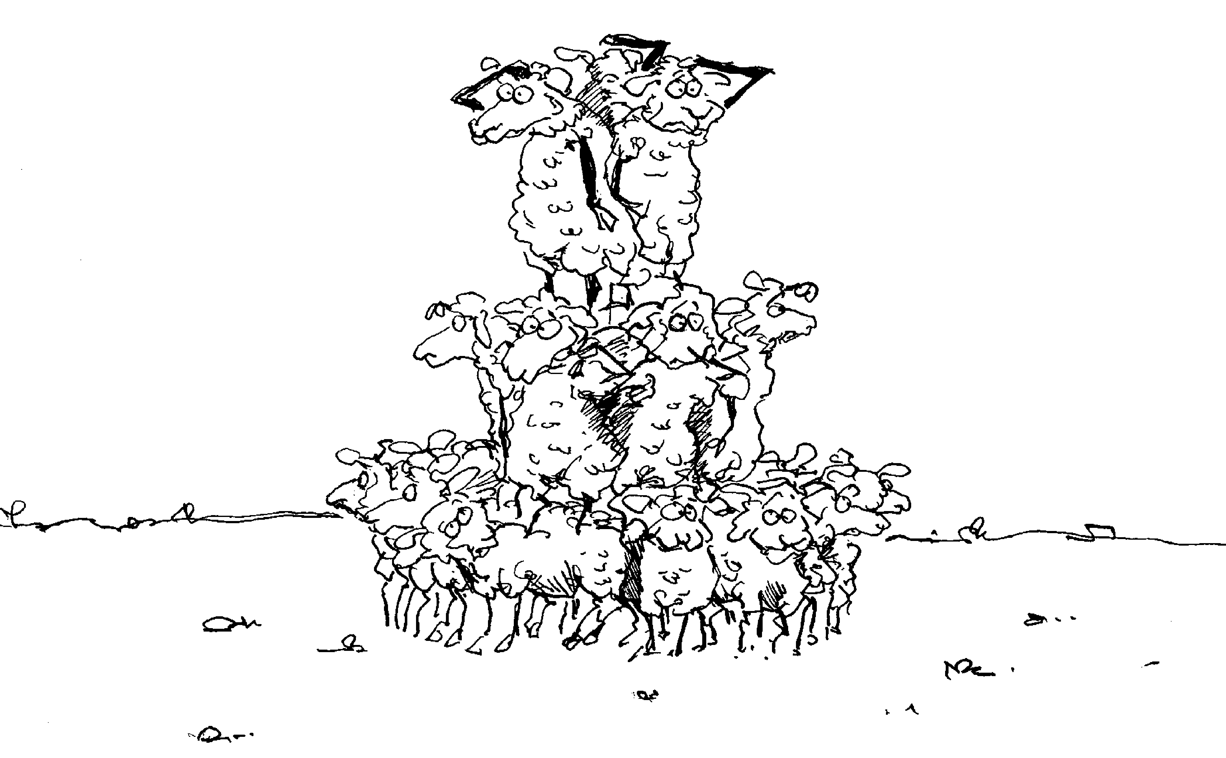Als Hij al die mensen ziet die zijn als schapen zonder herder, dan ziet Hij ze als kinderen van God, geschapen naar Gods beeld, ieder met een naam en een gezicht. Dat is zijn diepste spiritualiteit. God zichtbaar maken, God houdt van je. Dat laat Hij zien, dat straalt hij uit.

Het grootste geschenk dat een ouder aan zijn of haar kind kan geven is het diepe weten dat je geliefd en gewenst bent. In een leven, in een opvoeding kan van alles misgaan maar dat is de hoeksteen: Jij bent een geliefd, gewenst kind. Dat straalt Jezus uit.

Dat diepe weten vertaalt zich in vertrouwen. God houdt zoveel van je dat Hij je nooit laat vallen, wat er ook gebeurt. Als Jezus zijn leerlingen op stage stuurt, zegt Hij: je mag niets meenemen, geen beurs, geen dubbele kleding… vertrouw er maar op dat God met je meetrekt. Als je ergens binnen gaat zeg dan ‘Vrede aan dit huis.’ Want hier wonen mensen, geschapen naar Gods beeld, kinderen Gods. Met verbazing komen de leerlingen weer thuis bij Jezus en ze zeggen: Het werkt!!! Liefde en vertrouwen. Dat is nogal wat, zo op pad gaan in onze tijd waar we voor alles en nog wat verzekerd zijn. Je zo afhankelijk en in vertrouwen op te stellen.

Volgend weekend gaat het verhaal verder en zullen we weer horen van een oefening in vertrouwen. Die levenshouding straalt Jezus uit, en daarmee is Hij als een herder, een spiritueel leider die ons voorgaat. Hij houdt niet op te zeggen: ‘Jij bent geliefd en bemind. Als iedereen je laat vallen, God laat je nooit vallen… heb daar vertrouwen in… zelfs als de dood je bedreigt.’ Mogen we dat ervaren als een Godsgeschenk voor ons leven.

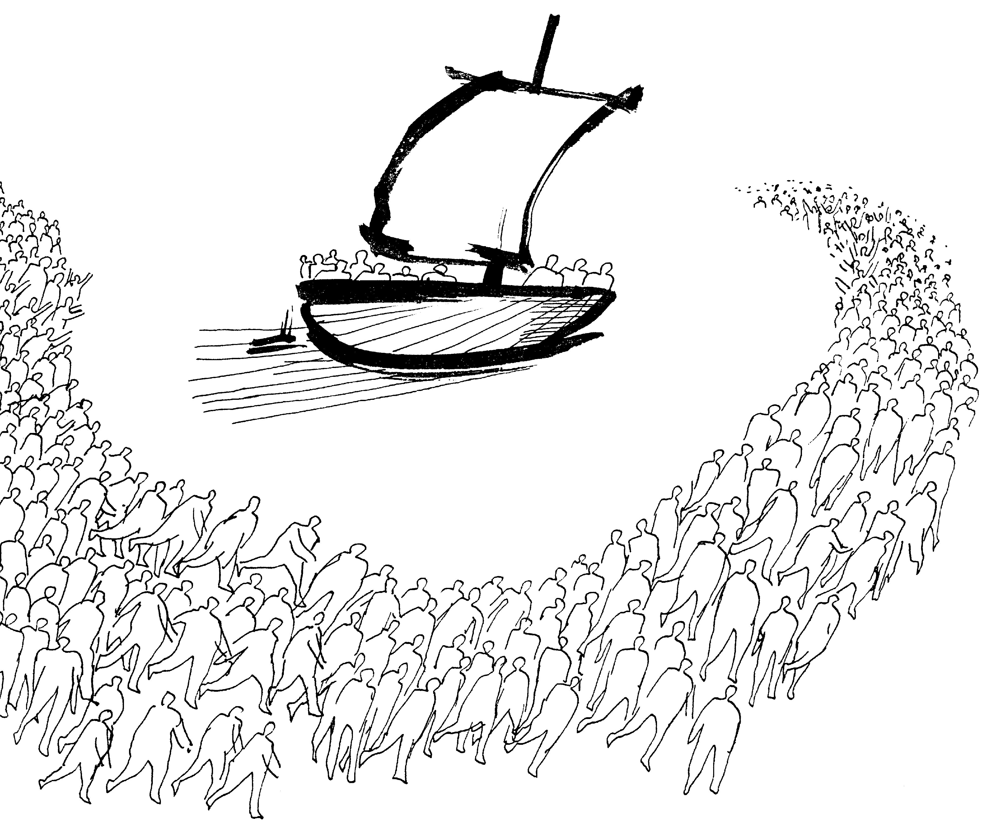

*‘Ze waren er nog eerder dan zij.’ (Mc. 6, 33c), P. Heidutzek*

*Jan Verheyen – Lier.  
16de zondag door het jaar B – 19.08.2015*

*(Inspiratie: o.a. Tijdschrift voor Verkondiging, Jg. 87 afl. 4, juli/augustus 2015)*